ESCOLA: C.E.M.E RECANTO DA CRIANÇA
PROFESSORA REGENTE: DENISE COSTA LECHINESKI
TURMA: 1° ANO
TURNO: VESPERTINO
SEMANA: 29 DE JUNHO Á 03 DE JULHO DE 2020.

ATIVIDADES REMOTAS
ATIVIDADES NÃO PRESENCIAIS
(2 HORAS DE ATIVIDADE POR DISCIPLINA)

SEGUNDA-FEIRA:

- PORTUGUÊS: NA ATIVIDADE DE HOJE OS ALUNOS DEVEM PRODUZIR FRASES NO CADERNO, OU FOLHA. DEVEM COMPLETAR AS FRASES QUE A PROFESSORA COMEÇOU... E DEPOIS CRIAR MAIS ALGUMAS FRASES, SENDO BEM CRIATIVOS. O DESAFIO É TENTAR ESCREVER SEM A AJUDA DE NINGUÉM. DEPOIS QUE ESCREVER LER, E CORRIGIR SE TIVER ALGUM ERRO.

- MINHA BOLA____________________________________________

- A MENINA ______________________________________________

- ESSA FACA _____________________________________________

- O CAVALO ______________________________________________

- NA CADEIRA ____________________________________________

- NA RUA ________________________________________________

- MEU CARRO ____________________________________________

- AQUELA ROUPA ________________________________________

- CIÊNCIAS: OS ALUNOS IRÃO FAZER UMA LISTA ESCREVENDO AS PARTES DO CORPO HUMANO QUE CONHECEM, E AO LADO DO QUE ESCREVERAM, DESENHAR AS PARTES DO CORPO, EM SEGUIDA COLORIR.

TERÇA-FEIRA:
- MATEMÁTICA: COM AUXÍLIO DOS PAIS REALIZAR AS ATIVIDADES DAS PÁGINAS 28, 29 E 30 DO LDI DE MATEMÁTICA. (OBS: NÃO PRECISAM FAZER A CIDADE DE EMBALAGENS) APÓS CONCLUÍREM, OS ALUNOS DEVEM DESENHAR EM UMA FOLHA, OU NO CADERNO AS FORMAS GEOMÉTRICAS, E AO LADO DA FORMA ALGO QUE SEJA SEMELHANTE A ESSA FORMA GEOMÉTRICA.

QUARTA-FEIRA:
- HISTÓRIA: A ATIVIDADE DE HOJE, CONSISTE EM DESENHAR, CONSTRUIR A ÁRVORE GENEALÓGICA DA FAMÍLIA DE CADA ALUNO. ELES IRÃO FAZER COMEÇANDO POR SEUS NOMES, IRMÃOS, PAIS, AVÓS MATERNOS E PATERNOS E ASSIM POR DIANTE ATÉ ONDE SUAS FAMÍLIAS RECORDAREM.
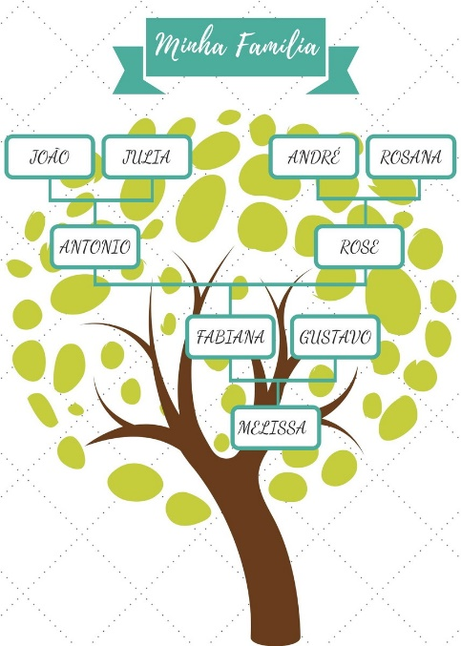
QUINTA-FEIRA

- GEOGRAFIA: FAZER LEITURA DAS PÁGINAS 12, 13 E 14 DO LDI DE GEOGRAFIA, EM SEGUIDA REALIZAR AS ATIVIDADES DAS PÁGINAS 14 E 15, SEGUINDO AS ORIENTAÇÕES DOS ENUNCIADOS. AO FINALIZAR NO MATERIAL DE APOIO TEM UM JOGO DA MEMÓRIA, QUAL DEVEM DESTACAR E BRINCAR COM A FAMÍLIA. E FINALIZAR A UNIDADE DE GEOGRAFIA, COMPLETANDO A ATIVIDADE DA PÁGINA 16 APÓS FAZEREM A LEITURA.

